**LANDGANGSINFORMATIONEN FÜR HÄRNÖSAND / SCHWEDEN**

**Härnösand** ist seit 1778 Residenzstadt der schwedischen Provinz Västernorrlands län und Hauptort der Gemeinde Härnösand. Die Stadt liegt auf der Insel Härnön an der Mündung des Flusses Ångermanälven. Härnösand wurde 1585 von Johann III. gegründet und ist Bischofssitz des Bistums Härnösand in der (lutherischen) Schwedischen Kirche und einer der Standorte der Mittuniversitetet. Härnösand war im 19. Jahrhundert die zweitgrößte Stadt Norrlands und ein wichtiges Handels- und Verwaltungszentrum. Die Stadt wurde nur schwach von der Industrialisierung erfasst und verblieb Dienstleistungszentrum. Dies führte im 20. Jahrhundert zu einem schwächeren Wachstum als in vergleichbaren Städten.

**Liegeplatz:** Das Stadtzentrum liegt ca. 1,8 km / ca. 20-25 Min. Fußweg von unserem Liegeplatz entfernt.  
Pier: Svartökajen Pier

**Taxi:** Rufnummer: +46 611 100 00 (Taxi Härnösand AB)

**Währung:** Schwedische Krone (SEK) / 1 EUR = 11,24 SEK / 10 SEK = 0,89 EUR

**Was kann man unternehmen / Sehenswertes** (Angaben gemäß Agentur & Internet – ohne Gewähr!):

Von unserem Anleger gelangt man in ca. 20-25 Gehminuten ins Zentrum und zum dortigen **Hauptplatz.**

Im Westen steht die **Residenz des Regierungschefs Västernorrlands**. In den Jahren 2016-2017 wurde die Fassade renoviert und erhielt ihre ursprüngliche Farbe zurück. Neben der Residenz befindet sich das alte **Gebäude der Provinzialregierung**. Heute ist hier die **Kunstgalerie von Härnösand** (Sa, 12.00 - 15.00 Uhr) untergebracht, einschließlich der wertvollen Qvistska-Sammlung. In der Mitte des Platzes steht das **Kunstwerk Evolution**. Es besteht aus drei in einer Linie liegenden Teilen – dem größten auf dem Platz und den beiden anderen an der Nordspitze von Mellanholmen.

Direkt in der Nähe thront der **Dom zu Härnösand**. Die Kathedrale wurde 1846 eingeweiht. Nutzen Sie die Gelegenheit, um die Kirche zu betreten und den berühmten **Regenbogenteppich** zu sehen, der die Vielfalt und Gleichwertigkeit aller Menschen symbolisiert (Sa, 08.00 - 16.00 Uhr).

Ein gut erhaltenes Viertel mit kleinen Holzhäusern aus dem 18. und 19. Jahrhundert ist **Östanbäcken**. Die Straße Östanbäcksgatan hat ihren ursprünglichen Verlauf, welcher der damaligen Küste folgt. Von den Gebäuden sind vor allem der Dom, die Residenz und das ehemalige Gymnasium (heute Rathaus) im klassizistischen Stil zu erwähnen.

Das **Härnösand Automuseum** mit über 200 Fahrzeugen und damit das größte Schwedens. Hier bekommt man eine Reise durch Zeit und Raum, von T-Ford bis zu Volvo (Sa, 11.00 - 17.00 Uhr).

Im **Västernorrlands Museum** finden Sie ein modernes Museumsgebäude mit Ausstellungen, ein Geschäft und ein Café sowie ein Freilichtmuseum mit Häusern und Umgebungen aus dem 19. und 20. Jahrhundert (Sa, 10.00 - 16.00 Uhr).

Ca. 7 km von unserem Anleger entfernt befindet sich das **Smitingens Havsbad,** eines der besten Meeresbäder Norrlands und ein Naturschutzgebiet mit geologischem Wanderweg, Höhlen und Grillplätzen (24h geöffnet).

Beliebtestes Fotomotiv der Region ist die schöne **Hängebrücke** **Höga-Kusten-Brücke** nördlich von Härnösand. Sie gehört zur E4 und überspannt den Fluss Ångermanälven. Durch ihre Konstruktion und die große Spannweite (1.210 m zwischen den Stützen) erinnert sie an die Golden Gate Bridge in San Francisco.

Etwas außerhalb von Härnösand erhebt sich der 175 Meter hohe **Vårdkasberget**. Ein paar Extrameter schenkt Ihnen der Aussichtsturm: Von oben haben Sie einen fantastischen Panoramablick und können an klaren Tagen kilometerweit sehen.

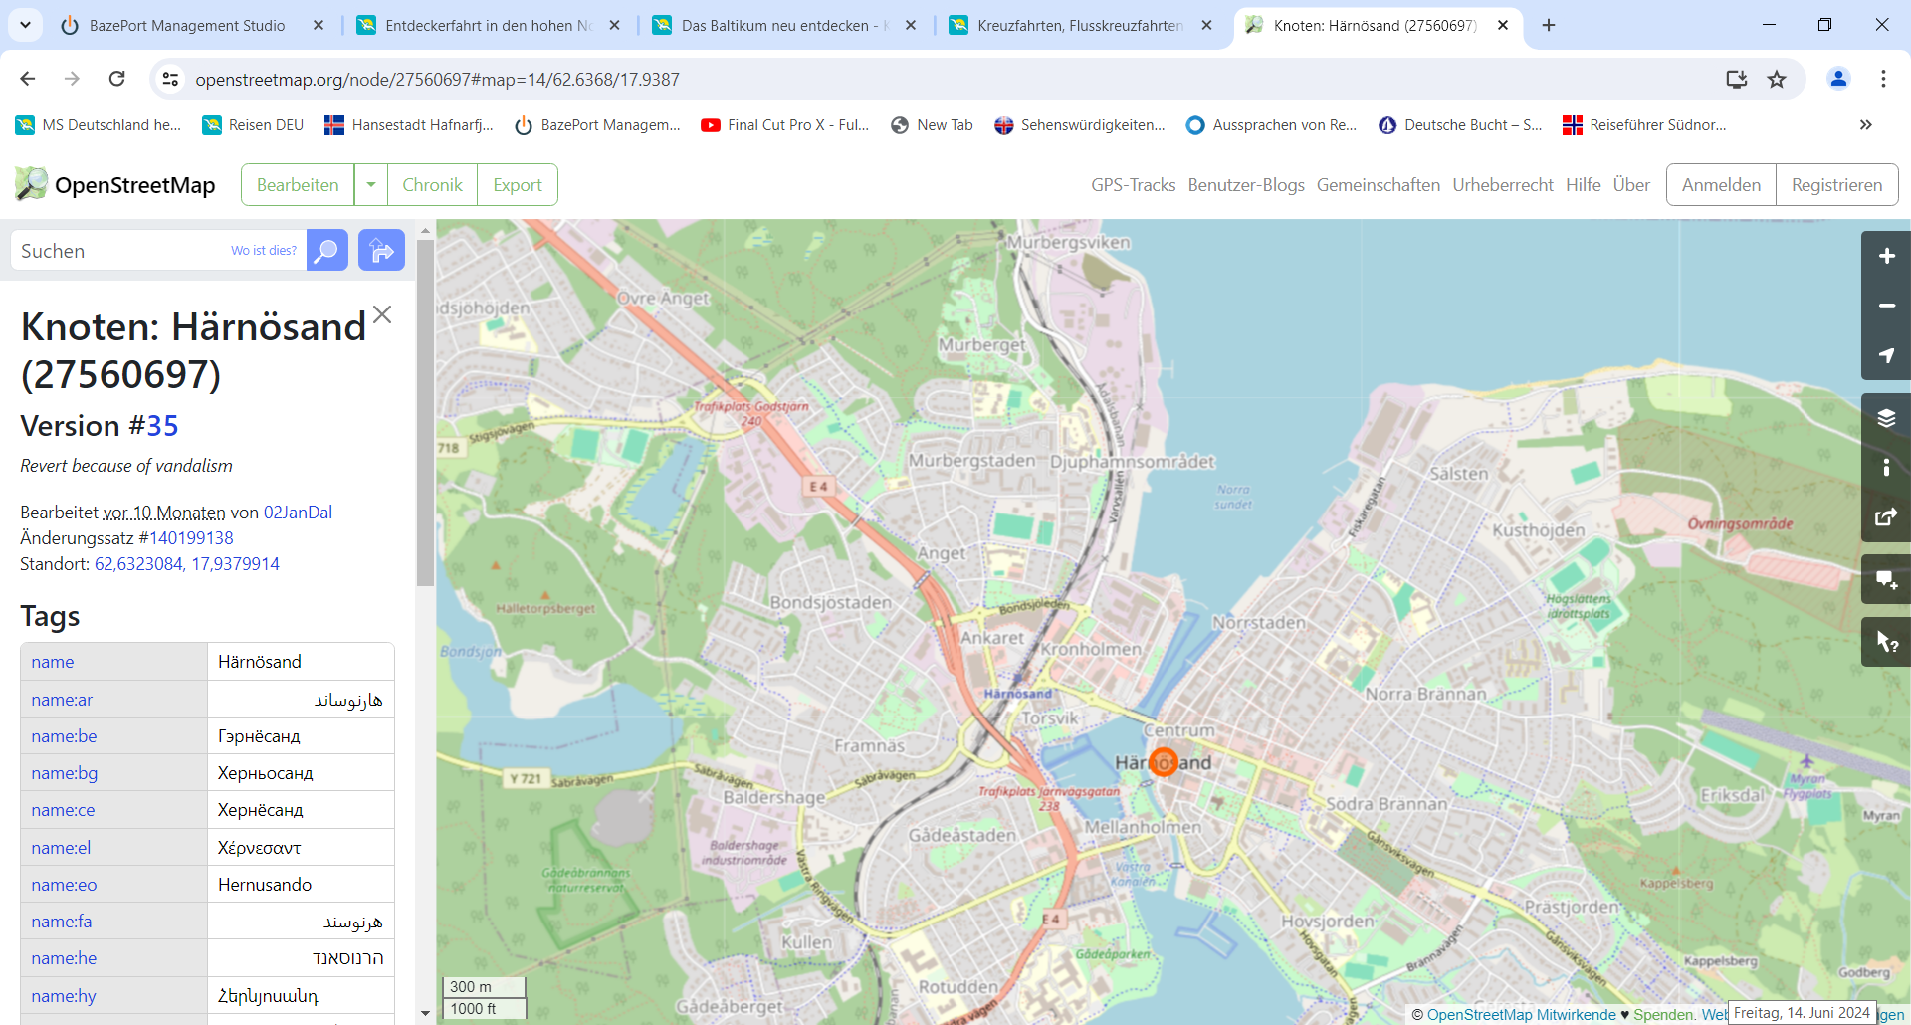

Hauptplatz

MS DEUTSCHLAND

***Weitere Informationen erhalten Sie auch in Ihrem Marco-Polo Reiseführer ab Seite 125 oder in der Phoenix App auf Ihrem Smartphone.***

**Ihr PHOENIX-Team wünscht Ihnen einen schönen Landgang!**